测控1701~1704过程控制仪表测试题

班级 学号 姓名

一、填空题（30分）

1. III型过程控制仪表之间标准电流联络信号范围为 4~20mA ，标准电压联络信号范围为 1~5V ，转换电阻为 250Ω 。
2. 易燃易爆物质发生燃烧爆炸的三要素是危险场所存在 自然物质 和

助燃物质 ，同时遇到 明火等激发能量 ，可能发生爆炸。

1. 导弹弹道轨迹控制系统属于 随动 控制系统，锅炉炉温控制系统属于 恒值 控制系统 ，工件热处理炉程控加热系统属于 程序 控制系统，光伏太阳能板追日系统为 随动 控制系统。

4、冷水与蒸汽混合产生热水，分别用电开阀控制蒸汽与冷水的流量，如果蒸汽阀门开度一定，调节冷水水量来控制水箱温度，调节器的作用方式为 正作用 ；

如果冷水阀门开度一定，调节蒸汽量来控制水箱温度，调节器的作用方式为 反作用 。

5、PD调节输入偏差为2mA时，输出变化量为16mA，稳态时输出变化量为4mA，

则比例度为 50% ，微分增益为 4 。

6、热电偶温度变送器，需要对热电偶的冷端进行 冷端温度 补偿。为了实现热电偶线性化，需要在反馈电路加 线性化 电路，要求线性化校正电路特性与热电偶温度-热电势特性 基本一致 。

7、从作用方式上分，调节阀分为 电（气）开 阀和 电（气）关 阀。当工作气源中断时，气动信号消失，阀门的位置应是最 安全、最 的 经济的 。

8、HART协议信号传输过程中，将数字信号转换为音频信号过程称为 调制 ，

将音频信号转换为数字信号过程称为 解调 。

9、与模拟式变送器相比，智能变送器既可以传输 模拟 信号，又可以传输

数字 信号。同时PC机可以远程对智能变送器进行 组态 。

1. KMM调节器组态表F101~F130表的功能是 功能模块 之间连接，即内部信号与功能模块软端子连接，称为 组态 。

11、可编程控制器主机通过 TO 指令对A/D模块内部参数进行设置。

主机用 FROM指令 读取A/D模块转换结果。

二、选择题（20分）

1、工件热处理炉程控加热系统属于（ C ）

A、定值控制系统 B、随动（伺服）控制系统 C、程序控制系统

2、锅炉燃料与空气按一定比例控制混合要求过程控制系统（仪表）（ A ）

A、经济性 B、安全性 C、稳定性、可靠性

3、水箱出水流量一定，控制调节阀控制进水流量，调节器的作用方式是（ B ）

A、正作用 B、反作用

4、由下列差压变送器整机表达式，原压力测量范围为0~10MPa，现在压力测量范围为1~11MPa。需要对变送器的零点和量程进行调校的方法是（ C ）。



  

5、热电偶温度变送器和铂电阻温度变送器线性化措施不同在于（ A ）

1. 热电偶温度变送器在反馈电路线性化，铂电阻温度变送器在输入电路线性化
2. 热电偶温度变送器在输入电路线性化，铂电阻温度变送器在反馈电路线性化
3. 热电偶温度变送器和铂电阻温度变送器均在在反馈电路线性化。

6、本着安全性、经济性原则，油料储罐出口阀应是（ B ）。

A、气关阀 B、气开阀

7、电动执行器中采用两相伺服电机，主要考虑（ B ）。

A、速度快，实时性好 B、气动力矩大，适合频繁启停 C、寿命长不易损坏

8、KMM调节器组态表F101~F130对功能模块进行组态，它是将（ B ）

A、功能模块软端子连接 B、功能模块软端子与内部信号连接 C、内部信号传递

9、变送器与可编程控制器A/D模块之间传递信号采用双绞线，双绞线的作用是（ B ）

A、滤除导线传输信号的内部噪声 B、滤除外部电磁信号干扰

10、智能阀门定位器采用压电阀控制气动执行器。其中进气阀与排气阀的结构

（ C ）

1. 相同 B、不同 C、结构相同但进气与排气的开关位置不同
2. 简答题（30分）
3. 与四线制传输相比，变送器采取两线制连接的优点。

优点：节能节材；提高电气零点有利于抑制干扰；易于加安全栅，适应易燃易爆场合。

1. PI调节器产生积分饱和现象的原因及消除方法。

PI调节器长时间接受单极性输入信号，积分电容两端电压超过限度。加抗积分饱和电路，一旦出现积分饱和现象，抗积分饱和电路工作，使输出信号回归到正常值。

1. 简述扩散硅差压变送器的工作原理。

扩散硅差压变送器的工作原理：气压信号使中心膜片形变位移，使膜片上扩散半导体应变片阻值变化，全臂桥电路输出电压，电压信号与气压信号成线性关系，检测输出电压即可确定气压。

1. 调节阀的种类与选择原则。

调节阀的种类与选择原则：调节阀安装在工业现场，选择原则是最安全、最经济原则，即在控制信号消失时，调节阀的阀位一定是最安全、最经济的。

1. KMM可编程调节器的组态与组态方法

根据生产过程工艺与控制要求，选取KMM调节器内所需要的功能模块，把各个功能模块与内部信号连接起来的过程为组态。

KMM可编程调节器的组态方法是采取填写组态表格方式。

1. 可编程控制器A/D模块功能及信息交换方法

A/D功能模块包括设置参数功能模块和信息读取功能模块。A/D模块内有控制寄存器CR，不同控制寄存器号代表不同功能。A/D模块与PLC主机交换信号是A/D模块控制寄存器与PLC主机交换信息。主机采用TO指令对A/D模块进行控制参数设置，通过FROM指令对A/D模块转换结果和工作状态进行读取。

四、综合题（第1题12分，第2题8分，共20分）

1、天燃气储罐压力控制系统原理图如图1。要求控制天燃气储罐的压力一定。

控制器采用KMM调节器，检测管道进气流量和温度，储罐压力。进气流量送入上位机进行统计，计费。压力控制组态图如图2。回答下列问题。

1. 说明图2组态图的功能。（6分）
2. 用F101~F104组态表对功能模块组态。（6分）

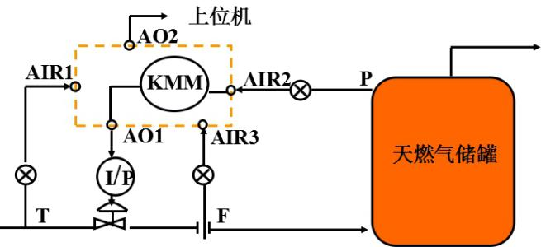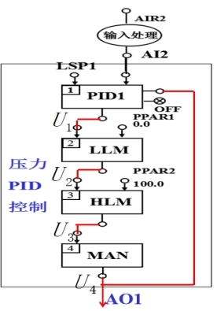

图1 天然气储罐压力控制 图2 组态图

解答：

（1）图2组态图的功能：对采集的测量值与设定值偏差进行PID运算，运算结果经过上下限限幅，最后经过手动模块输出。为了实现自动和手动无扰动切换，将手动输出与PID模块的反馈跟踪端连线。

（2）用F101~F104组态表对功能模块组态如下。

   

2、某一家庭采暖电加热锅炉如图3，假设出水与回水流量一定，出水温度范围为0.0-100.00C，设定出水温度为70.00C。温度变送器采用铂电阻温度变送器，输出4-20mA电流信号。调节器采用13位A/D模块，A/D模块插到1号插槽。4-20mA经过A/D模块转换为0-4000数字量。

A/D模块需要配置参数：输入模式2（#1），零点迁移4000（#18），增益20000（#24），采样次数4次（#2），通信波特率9600bpt（#32），读出CH1平均值（#6）。

试编写A/D参数设置及数据读取程序。（8分）

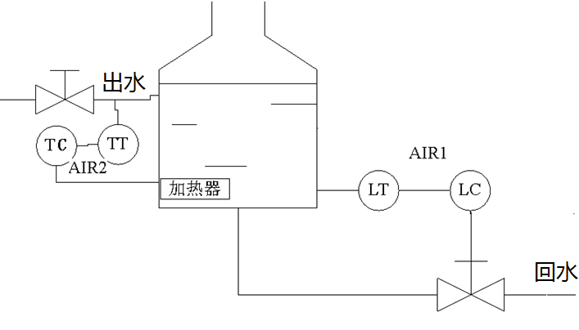

图3 家庭采暖电加热锅炉

解答：编写A/D参数设置及数据读取程序如下。



